

Universidad de las Fuerzas Armadas
ESPE

Nombre:
Bryan Roberto Quispe Romero

NRC:
28423

Materia:
ING. SEGURIDAD DEL SOFTWARE

Tema:
keylogger de tipo software y keylogger de tipo addon de navegador web

Fecha:
27 de Octubre del 2025

2. Introducción
Explica brevemente el propósito del informe, el contexto del tema y los objetivos que se buscan alcanzar.
Ejemplo:
Este informe tiene como objetivo analizar el rendimiento del sistema operativo Linux Debian y su aplicación en entornos académicos y profesionales...

3. Objetivos
Objetivo general:
Indica el propósito principal del informe.
Objetivos específicos:
- Describir...
- Analizar...
- Comparar...

4. Desarrollo / Marco Teórico
Desarrolla el contenido principal del informe. Aquí se incluyen definiciones, explicaciones, procedimientos, resultados de pruebas o análisis.
Puedes dividirlo en subtítulos como:
- Conceptos básicos
- Procedimiento
- Resultados

5. Conclusiones
Resume los hallazgos más importantes, las lecciones aprendidas y recomendaciones finales.
Ejemplo:
Se concluye que el sistema evaluado cumple con los parámetros de estabilidad y seguridad requeridos...

6. Bibliografía
emersoncrp. (2023, enero 30). Cómo crear un keylogger con Python desde 0 [Video]. YouTube. https://www.youtube.com/watch?v=1arjNQE8bLs

7. Anexos (opcional)
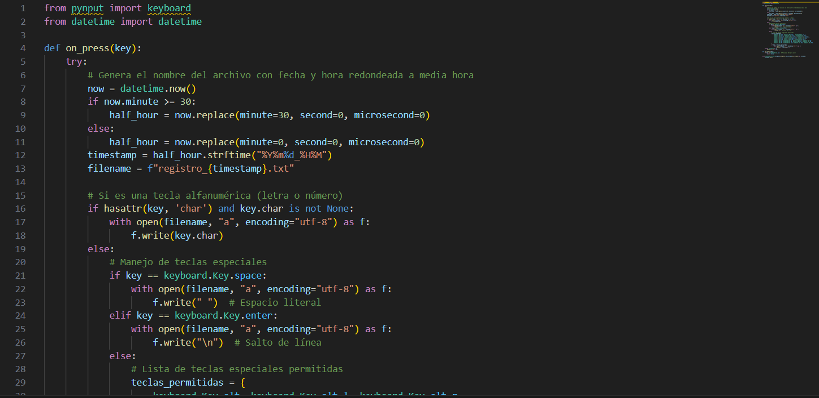
Anexo 1: Código del keylogger software parte 1

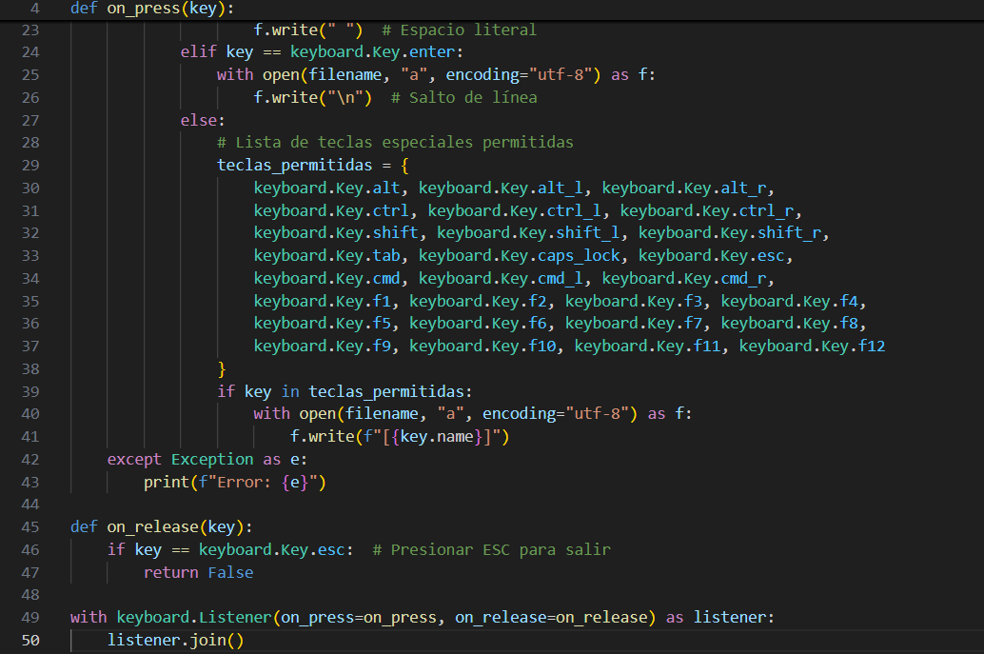
Anexo 2: Código del keylogger software parte 2

Anexo 3: Realización de programa el código

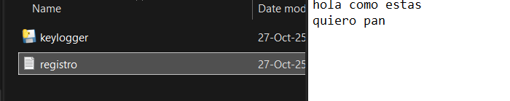
Anexo 4: Keylogger de software realizado en .exe y su respectivo registro en .txt
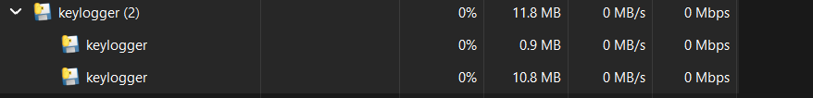
Anexo 5: Keylogger ejecutándose en segundo plano

